СЛУШАНИЕ МУЗЫКИ 3 КЛАСС. 4 ЧЕТВЕРТЬ. УРОК № 4.
Тема урока: КЛАССИЧЕСКАЯ МУЗЫКА И МУЛЬТИПЛИКАЦИЯ
1 задание: прочитать текст урока.
В 2021 году исполнится 85 лет фабрике «Союзмультфильм». Она выпустила замечательные рисованные и кукольные фильмы, которые любят и взрослые, и дети. Украшением многих мультфильмов стала классическая музыка. Один из самых популярных композиторов, чью музыку часто использовали в мультфильмах, является Пётр Ильич Чайковский. Самая красивая музыка Чайковского написана к сказкам.
. Мы совершим путешествие в мир анимации под звуки самого популярного балета «Щелкунчик». Премьера балета состоялась в 1892 году. Прошло 125 лет, а музыка Чаковского продолжает жизнь в новых воплощениях.
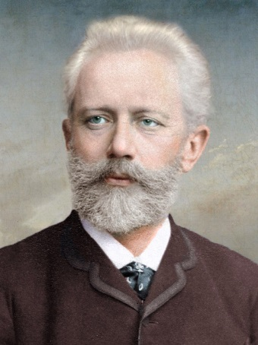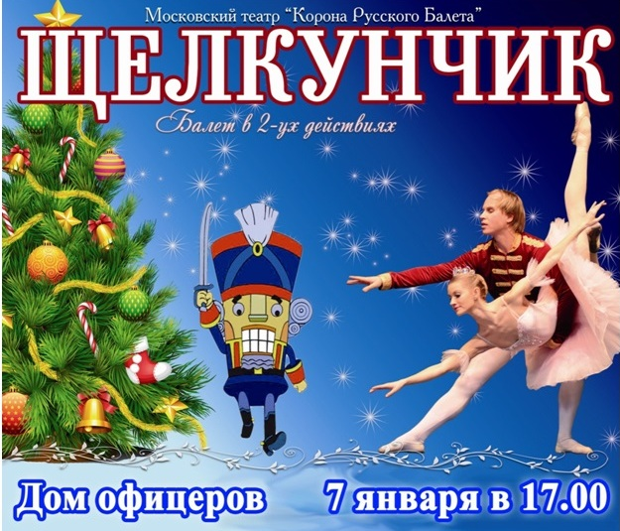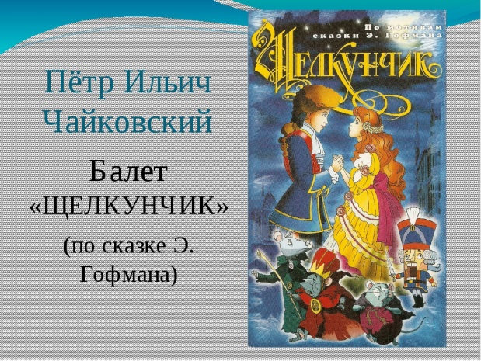
Советский мультфильм «Зимняя сказка» 1945 года изображает новогодний праздник с плясками, песнями и музыкальными сценами вокруг ёлки.
В этом мультфильме нет диалогов – он «разговаривает» со зрителями языком музыки Чайковского. Чёрно-белый мультфильм был раскрашен в 2012 году и стал настоящим подарком детям к Новому году.
На смену зиме приходит весна. В мультфильме 1946 года «Весенние мелодии» мы попадаем в добрую сказку, в которой тает снег, стаями возвращаются птицы, распускаются цветы, всё оживает и танцует под музыку балета «Щелкунчик». Даже новогодний марш превращается в весеннее шествие, которое заканчивается радостным вальсом цветов и бабочек.
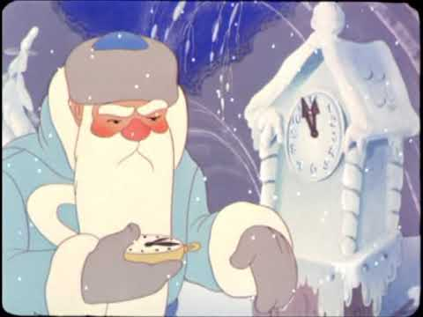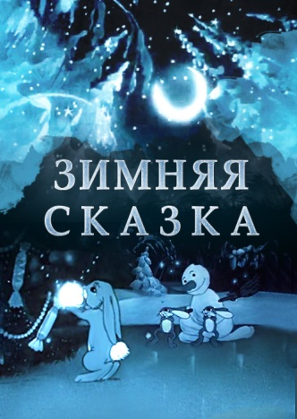 | 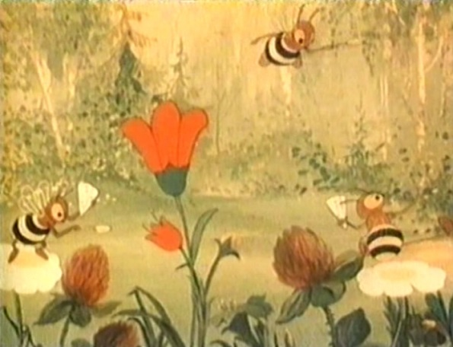
Летняя сказка Андерсена «Гадкий утёнок» (2010 год) превратилась в настоящий анимационный мюзикл с элементами балета. Здесь тоже необычно вплетаются в сюжет фрагменты из балета «Щелкунчик».
Например, изящный Танец становится маршем утят-зазнаек. Вальс цветов превращается в парадный марш и выглядит юмористично. Напряжённая музыка передаёт жизнь утёнка, полную опасностей не только в птичьем дворе, но и за его пределами.
В хорошей сказке добро побеждает зло, Гадкий утёнок превращается в прекрасного лебедя. А гениальная музыка Чайковского в новых образах по-прежнему будет возвышать человеческие чувства.
2.задание: записать в тетрадь:

МУЗЫКА И МУЛЬТФИЛЬМЫ
Музыка Чайковского в мультфильмах:
- «Зимняя сказка» - 1945г.
- «Весенние мелодии» - 1946г.
- «Гадкий утёнок» - 2010г.

3.задание: посмотреть видео сюжет по ссылке:
https://yadi.sk/d/7MtYHg7bapfpAw

4.задание: выполнить Д/З:
Ответить письменно на вопросы и прислать фотоотчёт:
- Какая отечественная кинофабрика скоро будет отмечать 85 лет?
- Музыка, какого балета Чайковского часто используется в мультипликации?
- В каком мультфильме серьёзная музыка балета становится юмористичной?

Буркова Л.В. - by-luba@yandex.ru или 9172434682

Еливанова О.В. - olgaelivanova@mail.ru

Лотфуллина Л.Р. - lotfullina66@mail.ru или телефон 89600613853

